需求规格说明书
1.引言 2
1.1 编写目的 2
1.2 项目背景 2
1.3 定义 2
1.4 参考资料 3
2.任务概述 3
2.1 目标 3
2.2 用户的特点 4
2.3 假定和约束 4
3.需求规定 5
3.1 软件功能的规定 5
3.1.1 系统功能 5
3.1.2 数据流图 5
3.1.3 数据字典 7
3.1.4 E-R图 9
3.1.5 用户操作流程图 10
3.2 对性能的规定 11
3.2.1 精度 11
3.2.2 时间特性要求 11
3.2.3灵活性 11
3.3输入输出过程 11
3.4 数据管理能力要求 12
3.5 故障处理要求 12
3.6 其他专门要求 13
4.运行环境规定 13
4.1 设备 13
4.2 支持软件 13
4.3 接口 13
4.4 控制 14

1.引言

1.1 编写目的
该需求分析报告用于软件开发小组对基于WEB的软件工程课程试题库管理系统这一课题的开发过程。明确了课题开发的目的与要求，介绍了该系统的所有功能以及适用范围。
预期的读者：软件工程老师，开发小组成员

1.2 项目背景
项目名称： 基于WEB的软件工程课程试题库管理系统
项目提出者：田颐（老师）
项目开发者：段思婷、黄喜凤、唐澳艳、龙宇欣、谭雨婷、王海娟、雷泽龙、王峰
用户： 教师、学生
运行环境： JDK1.7， MySQL 5.6.11
开发平台： Windows 8.1 Pro(x64),
MySQL 5.6.11 ,
JDK1.7,
VS Code

1.3 定义
数据流图：数据流图描绘系统的逻辑模型，图中没有任何具体的物理元素，只是描绘信息在系统中流动和处理的情况。
系统的流程图：系统流程图是描绘物理系统的传统工具。它的基本思想是用图形符号以黑盒子的形式描绘系统里的每个部件（程序，文件，数据库，表格，人工过程等）。
需求说明书：在研究用户要求的基础上，完成可行性分析和投资效益分析以后，由软件工程师或分析员编写的说明书。它详细定义了信息流和界面，功能需求，设计要求和限制，测试准则和质量保证要求。

1.4 参考资料
1.张培妍,《基于 Vue.js 的智能匹配系统的设计与实现》，西安电子科技大学,2019
2. 张玉珠，《基于 Vue.js 框架的掌上零售系统的设计与实现》，华中科技大学,2019
3.《JavaWeb整合开发王者归来》
4. 王志任，《基于 Vue.js 的开发平台的设计与实现》，广东工业大学,2018
6. 闫薇，《美食网站的设计与实现[J]》，《数码世界》,2017(07):107-108

2.任务概述

2.1 目标
本系统可以细化为两个子模块：用户功能模块、管理员功能模块。
用户功能模块的主要工作过程为：当进入网站首页，为未注册的用户提供注册功能，将注册信息存储在数据库中。为已经注册的用户提供登陆功能，以进入不同功能的使用界面。
管理员功能模块的主要工作过程为：系统管理员除了能使用普通用户的功能之外，还有进入后台管理模块的权限，可以对平台中的用户以及分享贴进行管理，还有新增、编辑和删除通知的功能，以及对网站中的举报进行处理的功能。

2.2 用户的特点
用户需要有一定的计算机操作的知识和培训，熟练图形界面的操作即可。维护人员只需要精通MySql数据库相关知识，掌握整个系统的业务逻辑即可，本系统主要为用户提供美食推荐，用户不仅可以拥有多种选择，同时还可以查看美食的制作方式与原理。

2.3 假定和约束
所建议的系统的运行寿命的最小值：3年
进行系统方案选择比较的时间为：3周
硬件条件：CPU为Pentium4以上，内存为256MB以上
运行环境：JDK1.7，Tomcat7，MySQL
数据库：Mysql

3.需求规定

3.1 软件功能的规定

3.1.1 系统功能
产品主要实现以下功能：
功能需求:
1、 系统主要面向用户：广大用户，实现用户的登陆与注册。
2、 系统应为用户提供登录/注册、查看首页、商家推荐、分享美食、喜欢/收藏、搜索功能。
3、 系统管理员具有登录、查看用户信息、管理商家入驻美食、美食分类管理、系统管理功能。

3.1.2 数据流图
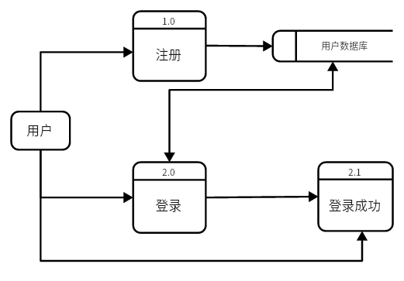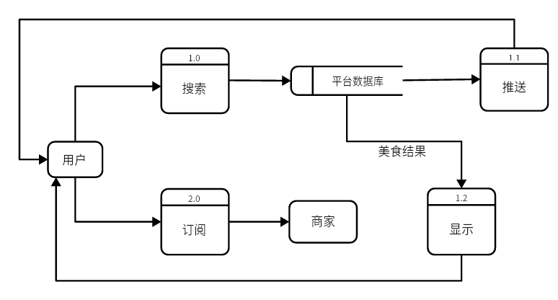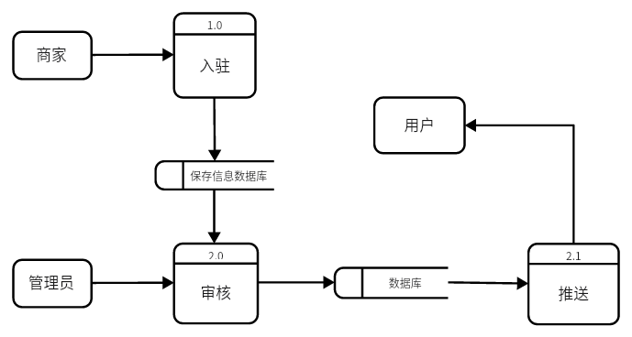

3.1.3 数据字典
数据字典：

名称：user_information
别名：用户信息表
简述：存放所有用户的个人信息
定义：用户信息表＝用户ID+用户昵称+用户性别+用户生日+用户地址+用户简介
位置：输入用户信息数据库

名称：business_information
别名：商家信息表
简述：存放所有商家的个人信息
定义：商家信息表＝商家ID+商家营业号+商家门店名称+商家地址+注册时间
位置：输入商家信息数据库

名称：subscription
别名：订阅表
简述：存放用户订阅的数据
定义：订阅表＝用户ID+订阅商家ID+订阅美食名称+商家入驻美食时间+更新时间
位置：输出商家打印机/管理员办公室

3.1.4 E-R图
数据对系统分析得到的数据字典中的数据存储进行分析，分析各数据存储之间的关系，可采用E－R图的方法进行数据结构分析。主要实体及其属性如图所示。
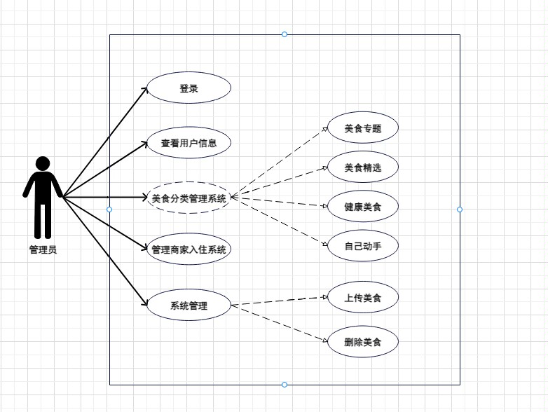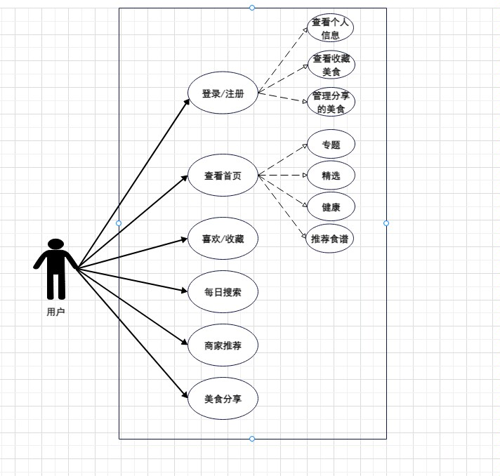

3.1.5 用户操作流程图
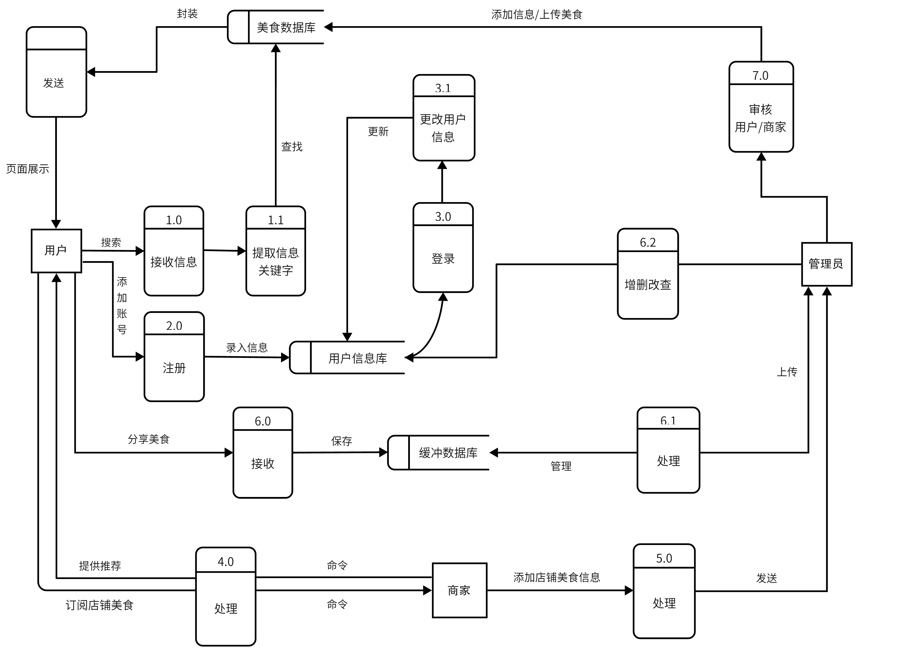

3.2 对性能的规定

3.2.1 精度
用户分享的美食以及商家推荐的美食需要经过上传至管理员系统，再经过管理员审核，最后才可以在本系统平台向其他用户展示。

3.2.2 时间特性要求
管理员应在短时间内审核用户或商家上传的美食，以防用户和商家不满
（1）系统的更新处理时间应该在可接受的范围内；
（2）系统的数据查询时间应该在可接受的范围内；
（3）系统的数据统计时间应该在可接受的范围内。

3.2.3灵活性
（1）美食推荐系统具有恢复功能，能够实时保存用户的数据，即使意外中断，该系统也能够重新调用数据还原所在页面，这样用户就可以继续浏览。
（2）操作方式上应该满足鼠标与键盘任意切换的需要；
（3）能够支持Windows 2000以上Windows平台和Linux等运行环境；
（4）留有与其他系统的接口。

3.3输入输出过程
用户输入正确的登录信息，可以登录进行相关的操作，用户输入正确的注册信息，可以得到使用该系统的账户。
用户/商家登录系统后，可以选择分享美食/推荐美食功能，分享以及推荐的美食需要经过上传至管理员系统，再经过管理员审核，将美食信息存入数据库，最后才能在系统平台展示。
管理员登录系统后，可以查看用户信息，管理商家入驻美食，以及具有美食分类管理、系统管理功能。

3.4 数据管理能力要求
主要数据库表为：用户信息表、商家信息表
用户信息表：用户ID、用户昵称、用户性别、用户生日、用户地址、用户简介
商家信息表：商家ID、商家营业号、商家门店名称、商家地址、注册时间
订阅表：用户ID、订阅商家ID、订阅物名称、商家入驻美食时间、订阅物更新时间

3.5 故障处理要求
硬件故障：
情况1：服务器电源不正当关闭
处理：a .数据库事务回滚到断电之前的状态。
b.为服务器提供一个备用充电电源能够支持服务器进行临时数据的正常保存。
情况2：客户端与服务器网络不能连接
处理：a. 检修本地端网络连接是否正常；
b. 查看服务器端交换机端口是否被关闭；
c. 查看端点间网络线路是否完好。
情况3：存储空间已满
处理：a. 数据库切换到备份存储空间;
b. 进行数据检索，删除日期超过4年的数据。
软件故障：
情况1：服务器死机
处理：程序自动保存内存中的临时数据；重启机器
情况2：服务端程序报告异常
处理：保存好临时数据，关闭访问端口，关闭程序重新启动，通过临时数据初始化程序
情况3：服务器端响应速度慢
处理：查看接收的数据信息，看是否有不法分子的攻击，并作好防火墙的配置

3.6 其他专门要求
拥有管理员登录权限的人员应该妥善管理自己的密码，防止他人窃取；

4.运行环境规定

4.1 设备
运行本系统要求处理器在主频1GHz以上、内存在256MB以上的服务器。

4.2 支持软件
本系统支持的操作系统包括: Windows 2000以上Windows平台，Linux平台
本系统支持的数据库： MySQL
本软件的开发工具： VS Code、Node.js

4.3 接口
本软件通过标准的开放的HTTP协议实现与其他软件的通信。

4.4 控制
本系统通过“用户管理”模块进行用户登录的控制，根据不同用户的权限调用不同的模块。
本系统通过“管理员管理”模块进行对美食的组织与修改。

